|  |
| --- |
| GYMGL |
| Skateboarding |
| Môj najobľúbenejší šport |

|  |
| --- |
| Samuel Hulič  5. 12. 2019 |

Skejtbording sa niekedy v médiách prezentuje ako [extrémny šport](https://sk.wikipedia.org/w/index.php?title=Extr%C3%A9mny_%C5%A1port&action=edit&redlink=1), forma umenia, [koníček](https://sk.wikipedia.org/wiki/Kon%C3%AD%C4%8Dek), alebo spôsob premiestňovania. Technika skejtbordingu sa formovala a bola ovplyvňovaná počas dlhšieho obdobia viacerými osobnosťami. Roku [2002](https://sk.wikipedia.org/wiki/2002) organizácia na športový prieskum [*American Sports Data*](https://sk.wikipedia.org/w/index.php?title=American_Sports_Data&action=edit&redlink=1) zistila, že na celom svete je 12,5 milióna skejtbordistov. 80 % z nich bolo vo vekovej kategórii pod 18 rokov a 74% z nich boli mužského pohlavia.

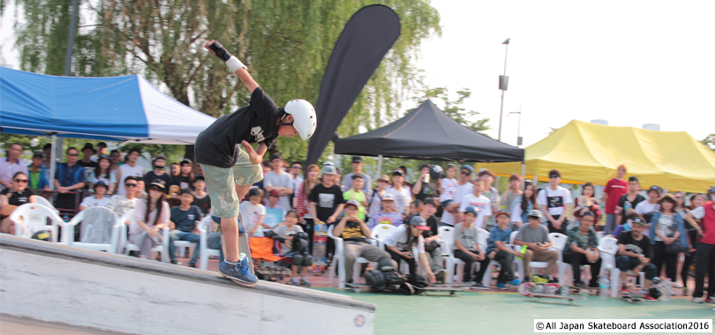

Skejtboarding je relatívne moderný šport, ktorý vznikol zo snahy o „surfovanie po chodníku“ v [Kalifornii](https://sk.wikipedia.org/wiki/Kalifornia) v [50. rokoch](https://sk.wikipedia.org/wiki/50._roky_20._storo%C4%8Dia). Kľúčový trik skejtbordistov nazvaný „[ollie](https://sk.wikipedia.org/w/index.php?title=Ollie&action=edit&redlink=1)“ vznikol až koncom [70. rokov 20. storočia.](https://sk.wikipedia.org/wiki/70._roky_20._storo%C4%8Dia)

* [Bam Margera](https://sk.wikipedia.org/wiki/Bam_Margera) ([USA](https://sk.wikipedia.org/wiki/Spojen%C3%A9_%C5%A1t%C3%A1ty))
* [Tony Hawk](https://sk.wikipedia.org/wiki/Tony_Hawk) ([USA](https://sk.wikipedia.org/wiki/Spojen%C3%A9_%C5%A1t%C3%A1ty))
* [Rodney Mullen](https://sk.wikipedia.org/wiki/Rodney_Mullen) ([USA](https://sk.wikipedia.org/wiki/Spojen%C3%A9_%C5%A1t%C3%A1ty))
* [Ryan Sheckler](https://sk.wikipedia.org/w/index.php?title=Ryan_Sheckler&action=edit&redlink=1) ([USA](https://sk.wikipedia.org/wiki/Spojen%C3%A9_%C5%A1t%C3%A1ty))

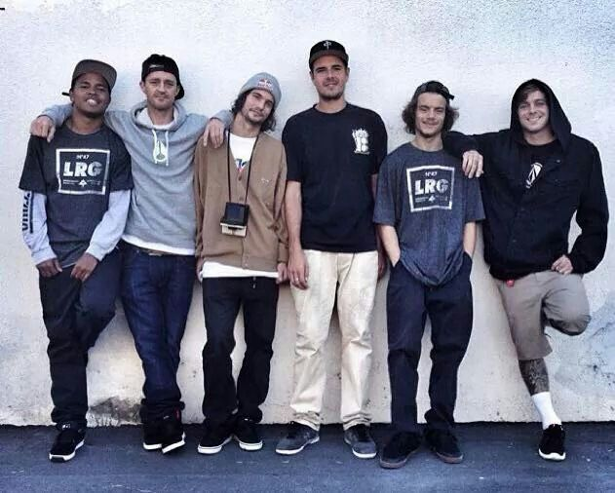

Po niekoľkých rokovaniach sa Titusom Dittmanom a Danielle Bostickom, sa nápad stal skutočnosťou a v roku 1994 uzrela svetlo sveta prvá súťaž WCS v Kanade(Vancouver) Slam City Jam. Súťaže, ktoré dnes voláme World Cup[1] Skateboarding Tour sa začali v roku 1995. Prvým víťazom v kategórii street sa stal Ed Templeton, v Kategórii vert vyhral Mike Frazier. V tom istom roku sa k WCS pridal aj ESPN a tak sa skateboarding mohol dostať k miliónom ľudí prostredníctvom najznámejšej a dodnes aj najsledovanejšej súťaže X Games.Od roku 1996 vznikali ďalšie závody ako SPOT, Ventura is Skate Street, Mystic World Cup a Vans Triple Crown. V roku 1999, vytvorili WCS, Competition Guide[2] a Rulebook[3] knihu pravidiel a rozhodcovský manuál ako sa majú triky hodnotiť.

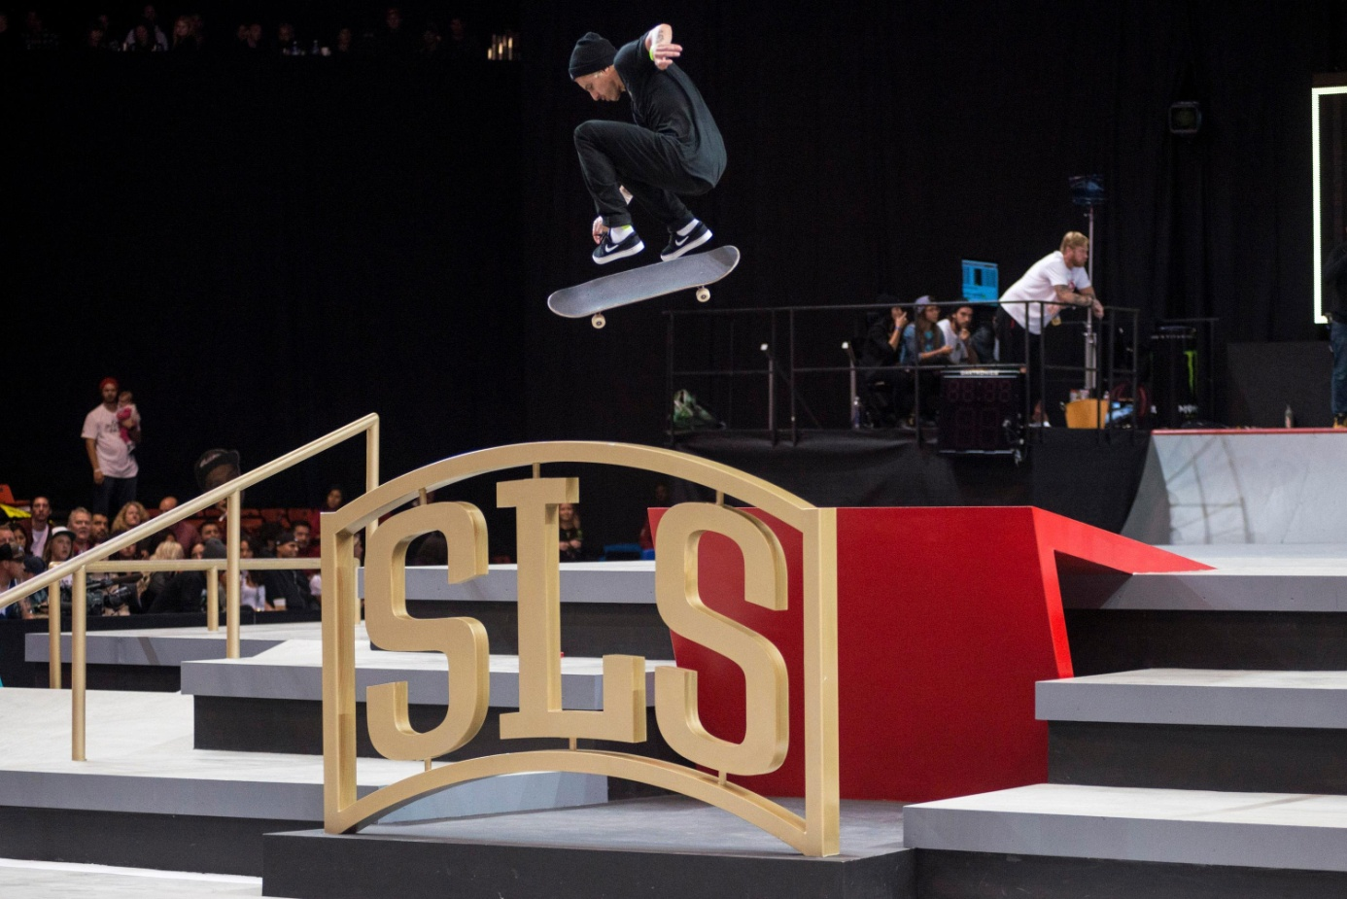

Zdroje: <https://skateboarding.estranky.sk/>

1. Svetový pohár.
2. Súťažná príručka pre jazdcov.
3. Súbor pravidiel.

   Ďakujem za pozornosť